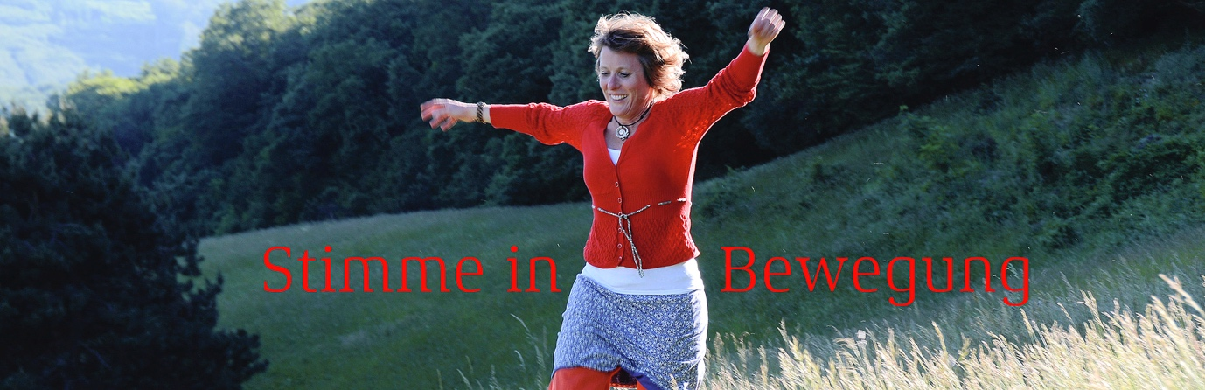

Curriculum Vitae (MA) Annikki Scheu
Profil und Beitrag

Als Stimmtrainer, Ausbilder & Coach möchte ich Menschen inspirieren und sie bewusster mit den Möglichkeiten ihres Stimmpotential in Kontakt bringen. Meine Kraft liegt darin Gruppen zu führen und individuell zu arbeiten. Ich bin eine empathische, zielgerichtete sowie auf Entwicklung ausgerichtete Professional. Mein Motto: Ich hole jeden meiner Teilnehmer dort ab, wo er steht, damit sich jeder frei entwickeln und entfalten kann.
Seit 25 Jahren schöpfe ich aus einem breiten (internationalen) Erfahrungshorizont den ich mit Leichtigkeit, einer flinken Dosis Humor und Lebenserfahrung gerne teile. Darum fühle ich mich im vielseitig aufgestelltem Weiterbildungssektor sehr gut aufgehoben.

Heutige Arbeitssituation

Seit 2016 Foyer Pietert Kräitzbierg, Behindertenheim, Luxembourg, Trainerin. Maßgeschneiderte Teambuildingseminare für Personal & Belegschaft, Chor mit Belegschaft & Behinderten, www.kraizbierg.lu

Seit 2014 Lehrerfortbildungsinstitut, Stimmtrainerin, institut formation de l´education national IFEN, Luxembourg. Maßgeschneiderte Trainingsmodule, Schulinterne Fortbildungen, Pädagogische Tage https://ssl.education.lu/ifen/

Seit 2014 Weiterbildungsinstitut, Inecc, institut européen
de chant choral, Luxembourg, Stimmtrainerin, Maßgeschneiderte Stimmseminare, https://www.inecc.lu

Seit 2010 KPH, Katholisch Pädagogische Hochschule, Wien/Krems
Stimmtrainerin, Lehraufträge für den Fachbereich Theaterpädagogik zum Thema: Körper, Atem, Sprache
https://www.kphvie.ac.at/home.html

Seit 2004 Stimmplattform Stimme in Bewegung, Gründerin, Amsterdam Stimmtrainerin, Organisatorin intern. Roy Hart Workshops, mit eigener Stimmpraxis www.stimmeinbewegung.eu
Arbeitserfahrung
2010-2014 Somart, Zentrum für Feldenkrais & Atem Tonus Ton, Stimmtrainerin, Wien

2012-2014 Reintegration von Arbeitslosen, Stimmtrainerin & Einzelarbeit, Wien

2000-2001 Planet Internet, KPN NL, Kulturredakteurin (Online), Berlin
Bereiche: Musik, Kunst, Theater, Ausstellungen. PR-Managerin intern. Online-Kunstprojekt Kadoum, Aufgaben: Planung & Organisation, Koordination, Internetauftritt, Schaltstelle zwischen Planet Internet, Projekt & Agentur

2000 Alternatives Theaterfestival, Berlin PR- Managerin für Öffentlichkeitsarbeit

1988-1997 Hamburgischen Staatsoper
Chormitglied, Hamburg, Unter Regie: Harry Kupfer, Peter Sellers, Peter Beauvais, Hans Neuenfels, Christoph Schlingensief

Ausbildung

2012-2013 Somart, Wien, einjährige Ausbildung zur diplomierten Atem-Tonus-Ton (ATT) Stimmpädagogin

1998-1999 Akademie für Kultur & Bildung, Berlin, einjähriges Aufbaustudium Kulturmanagement: summa cum laude

1992-1998 Philipps Universität Marburg, Freie Universität Berlin
Studium Kunstgeschichte, Theaterwissenschaften, Europäische Ethnologie: summa cum laude

1988-1991 Hochschule für Musik und Theater, Hamburg
Studium Musiktheater, Gesang: Fach Sopran

1976-1987 Kinderchor, Hamburger Alsterspatzen: Opernauftritte, TV, Radio, Konzerte, Wettbewerbe, Tourneen im In- Ausland.
Fortbildungen (Auswahl)

2004 Adviesbureau Hoogendijk, Trajekt: Neuorientierung NL Arbeitsmarkt mit Laufbahncoach Janneke Mellema, Amsterdam
Seit 2000 Qigong, Body Mind Cetering, Contact dance, Moshé Feldenkrais Technik Somart, 5 Rhythmen Tanz, Ilse Middendorf, Kristin Linklater
2003-2012 Roy Hart Workshops, Assistent & Organisator für Jonathan Hart Makwaia, Ian Magilton & Linda Wise in Amsterdam

Sprachen ++ Deutsch, Niederländisch, Englisch, +/- Französisch,

